Báo cáo của Lloyd’s Register nhấn mạnh nhu cầu phải giảm tình trạng báo động tràn lan ở trên tàu

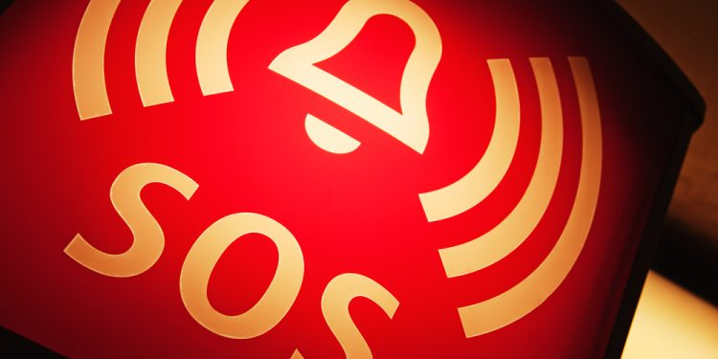

Lloyd’s Register (LR) phát hiện ra rằng số lượng các báo động trên buồng lái đã tăng 197% trong vòng chưa đầy hai thập kỷ, tạo ra tình trạng thường xuyên báo động tràn lan nghiêm trọng có thể dẫn đến việc ra quyết định kém.
Theo báo cáo Quản lý hiệu quả các báo động trong ngành hàng hải, Kết hợp dữ liệu thực tế với cảm nhận từ 65 người trực ca từ 15 tàu, báo cáo mới của LR minh họa môi trường báo động thực tế mà các thuyền viên trên buồng lái và thuyền viên ở buồng điều khiển động cơ phải đối mặt. Trong số những phát hiện chính là tình trạng có quá nhiều loại báo động và ‘báo động tràn lan' làm cho người vận hành bị quá tải, khiến cho việc phản ứng kịp thời với các báo động quan trọng trở nên khó khăn, gây ra mối lo ngại đáng kể về an toàn.
Nghiên cứu này xem xét những thách thức trong việc vận hành hiệu quả hệ thống báo động ở trên tàu, dựa trên kinh nghiệm của 65 người trực ca và quan sát từ buồng lái và buồng điều khiển động cơ. Những phát hiện cho thấy rằng 'vấn đề báo động' đang lan rộng trong toàn ngành hàng hải, ngay cả ở những tàu hoạt động tốt. Thiết kế hệ thống báo động cần tính đến những hạn chế của con người, là một yếu tố chính trong khả năng vận hành và sử dụng của hệ thống. Các nhà hoạch định chính sách được khuyến khích ưu tiên cải cách lại việc thiết kế hệ thống báo động để phù hợp hơn với nhu cầu của con người.
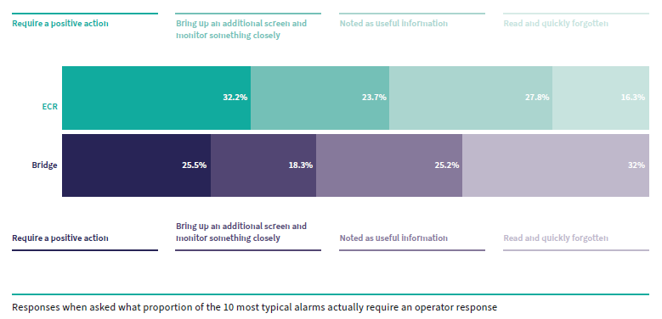
Phản hồi khi được hỏi tỷ lệ nào trong số 10 cảnh báo điển hình nhất thực sự đòi hỏi phải có phản ứng của người vận hành
Nghiên cứu này xác định ra nhiều chỉ số hiệu suất cao trong quản lý báo động, đặc biệt là những chỉ số liên quan đến các hoạt động quản lý. Những chỉ số này bao gồm việc phân bổ nguồn lực thuyền viên một cách thông minh, thúc đẩy việc làm quen với tàu, xây dựng năng lực và tạo ra các quy trình báo động được người trực ca chấp thuận. Một số chỉ số cụ thể của hệ thống cũng góp phần vào việc quản lý báo động hiệu quả, chẳng hạn như cho phép người trực ca quản lý việc thiết lập các báo động và loại bỏ những "báo động đã cũ" để giảm sự nhiễu màn hình. Ngoài ra, các sĩ quan cũng thích sự kết hợp giữa các chỉ thị truyền thống và một màn hình báo động tập trung để giám sát những hệ thống quan trọng, nhất là trong các sự cố bất thường.
Cuối cùng, nghiên cứu nhấn mạnh nhu cầu phải cải tiến hệ thống báo động, nhấn mạnh rằng người trực ca phải có khả năng phản ứng nhanh được với các báo động để đảm bảo an toàn cho tàu. Mặc dù không ủng hộ việc quay lại các cấu trúc vận hành cũ, nhưng nghiên cứu nhấn mạnh rằng việc quá tải báo động có thể phản tác dụng, ví nó như một sự "quá liều" cần được kiểm soát tốt hơn. Các hệ thống báo động hiệu quả hơn sẽ nâng cao khả năng ra quyết định và an toàn trong các chuyến đi.
Báo cáo kết luận rằng cần có một phương pháp quản lý báo động toàn diện, bao gồm hợp lý hóa và giám sát hiệu suất liên tục. Điều này sẽ đảm bảo rằng nhười vận hành có thể phản ứng một cách hiệu quả, giữ được cả sự an toàn trong hoạt động và sức khỏe của thuyền viên.
Hơn nữa, LR đã phát hành một nghiên cứu có tên là Quản lý báo động trong ngành hàng hải: Tập 1 Một cuộc điều tra thực tế về kinh nghiệm của người trực ca về sự cảnh giác trong một thế giới được kết nối, trong đó phát hiện ra rằng một số khía cạnh của việc bố trí một cách tiện dụng của hệ thống điều khiển đã được đề giải quyết trong các quy tắc và quy định hiện hành. Tuy nhiên, khi xem xét đến chúng thông qua lăng kính của các tài liệu hàng hải có liên quan, các thực tiễn tốt và các quy định từ các ngành công nghiệp tương đồng thì các lỗ hổng của các quy định đó trở nên rõ ràng. Những lỗ hổng này liên quan đến việc thiếu các quy trình và biến số hiệu suất khách quan, mà các ngành công nghiệp lân cận đã xác định là cần thiết để hệ thống báo động đáp ứng được các tiêu chí sử dụng cho người vận hành. Đáng chú ý nhất, những lỗ hổng này bao gồm:
- Thiếu cân nhắc đến việc đánh giá tính toàn vẹn của hệ thống báo động.
- Không chú ý rõ ràng đến các thuộc tính chất lượng của các báo động được cung cấp.
- Hoàn toàn không có tiêu chí định lượng (khách quan) về hiệu suất cho tổng số các báo động được cung cấp (cảnh báo) ở cả giai đoạn thiết kế và trong quá trình vận hành.
- Không tính đến sự kịp thời trong các hành động có tíh quyết định về thời gian, bất kể các lựa chọn thiết kế thường thống trị thời gian phản hồi được phép của người vận hành.
Các phát hiện này cho thấy rõ ràng rằng thiết kế của các báo động được cung cấp quyết định khả năng vận hành và khả năng sử dụng của hệ thống báo động khi đi vào hoạt động. Vì báo động phụ thuộc vào con người nên thiết kế của chúng phải tính đến những hạn chế của con người. Các nhà hoạch định chính sách hàng hải phải khẩn trương giải quyết vấn đề này để đảm bảo rằng các hệ thống báo động được hiệu quả.
Xem chi tiết báo cáo tại https://www.lr.org/en/knowledge/research-reports/alarm-management/
------------------------------------------------

